製品別比較表（標準製剤との比較）（案）
 | 後 発 品 |  | 先 発 品
会 社 名 | 第一三共エスファ株式会社
製 品 名 | オキサリプラチン点滴静注液200mg「DSEP」 |  | エルプラット点滴静注液200mg
薬 価 | 18,118円 |  | 38,693円
規 格 | 1バイアル（40mL）中にオキサリプラチン200mgを含有
添加物 | リン酸 |  | なし
薬効分類名 | 抗悪性腫瘍剤
効能・効果 | 〇治癒切除不能な進行・再発の結腸・直腸癌  〇結腸癌における術後補助療法  〇治癒切除不能な膵癌  〇胃癌  〇小腸癌
用法・用量 | 治癒切除不能な進行・再発の結腸・直腸癌、結腸癌における術後補助療法及び胃癌にはA法又はB法を、治癒切除不能な膵癌及び小腸癌にはA法を使用する。なお、患者の状態により適宜減量する。
 | A法： | 他の抗悪性腫瘍剤との併用において、通常、成人にはオキサリプラチンとして85mg/m²（体表面積）を1日1回静脈内に2時間で点滴投与し、少なくとも13日間休薬する。これを1サイクルとして投与を繰り返す。
 | B法： | 他の抗悪性腫瘍剤との併用において、通常、成人にはオキサリプラチンとして130mg/m²（体表面積）を1日1回静脈内に2時間で点滴投与し、少なくとも20日間休薬する。これを１サイクルとして投与を繰り返す。
製品の性状 | 無色澄明の液  pH：4.0～4.4  浸透圧比（生理食塩液対比）：0.02～0.06  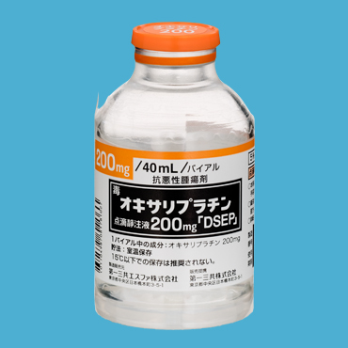 |  | 無色澄明の液  pH：4.0～7.0  浸透圧比：約0.04（生理食塩液に対する比）
先発品との  同等性 | 溶出試験：注射用製剤であることから、該当しない。  血中濃度（ヒト）：本剤は「後発医薬品の生物学的同等性試験ガイドライン」に記載されている「使用時に水溶液である静脈注射用製剤」であることから、同等性試験が免除されている。
備考
担当者、連絡先
2024年4月

